;

Nová mobilní aplikace ZČU

(Požadavky na řešení)

Objednatel: Západočeská univerzita v Plzni, Univerzitní 2732/8, Jižní Předměstí, 301 00 Plzeň

Vypracoval: kolektiv zaměstnanců ZČU
Obsah
1 Účel dokumentu 4
2 Pojmy a zkratky 5
3 Popis současné aplikace ZČU STAG 6
3.1 Obecný popis aplikace 6
3.2 Architektura řešení mobilní aplikace 7
3.3 Popis jednotlivých modulů aplikace 8
3.4 Popis rozhraní systémů zapojených do aplikace STAG 9
3.5 Provoz systému a zajištění servisní podpory systému 9
3.6 Popis funkčních požadavků mobilní aplikace 11
3.7 Popis nefunkčních požadavků mobilní aplikace 12
3.8 Identifikace rozhraní externích systémů (popis rozhraní) 12
3.8.1 Rozhraní systému menza ZČU (server ISKAM) 12
3.9 Základní legislativní analýza 12
3.9.1 Evropské právo 12
3.9.2 Česká legislativa 12
3.9.3 Ochrana osobních údajů (GDPR) 13
3.9.4 Autorské právo a vlastnictví 13
3.9.5 Přístupnost pro osoby se zdravotním postižením 14
3.9.6 Kybernetická a informační bezpečnost 14
3.9.7 Informování a souhlasy uživatelů 14
4 Popis požadavků na novou mobilní aplikaci ZČU 16
4.1 Obecné požadavky 16
4.1.1 Architektura a technologie 16
4.1.2 Autentizace a bezpečnost 16
4.1.3 Datové propojení 16
4.1.4 Uživatelské rozhraní a UX 16
4.1.5 Výkon a stabilita 17
4.1.6 Správa, nasazení a aktualizace 17
4.1.7 Zálohování a údržba 17
4.1.8 Dostupnost a standardy 17
4.1.9 Provozování systému mobilní aplikace pro partnerské univerzity 17
4.1.10 Rozšiřitelnost a budoucí rozvoj 18
4.2 Požadovaná architektura řešení 19
4.2.1 Základní komponenty systému a jejich role 19
4.2.2 Technický popis datových a komunikačních toků 24
4.2.3 Bezpečnostní aspekty architektury 24
4.3 Životní cyklus uživatele nové mobilní aplikace ZČU (dle typu uživatele) 25
4.4 Rozpracování jednotlivých požadavků dle kapitoly 4 26
4.4.1 Základní funkce mobilní aplikace 26
4.4.2 Rozšířené (nové) funkce 28
4.4.3 Non functional požadavky 32
4.5 Webové rozhraní pro správu a distribuci notifikací mobilní aplikace ZČU 32
4.5.1 Obecná architektura řešení 33
4.5.2 Funkční požadavky 33
4.6 Požadavky na základní rozvržení mobilní aplikace ZČU 35
4.7 Rozhraní externích systémů mobilní aplikace ZČU 35
4.7.1 Systém menzy (ISKAM) 35
4.8 Bezpečnostní požadavky na řešení (požadavky na návrh Bezpečnostního projektu) 36
5 Seznam technické dokumentace 37
5.1 Grafický návrh mobilní aplikace ZČU 37
5.2 Rozhraní STAG 37
5.2.1 Oznámení IS/STAG 37
5.3 Rozhraní info.zcu.cz 37
5.4 Rozhraní systému menzy (ISKAM4, Dimenso ISKAM) 37
6 Rozsah dodávky díla 38
6.1 Prováděcí a bezpečnostní projekt 38
6.2 Základní moduly systému mobilní aplikace ZČU 39
6.3 Rozšířené řešení systému mobilní aplikace ZČU 39
6.4 Licenční model 39
7 Etapy dodání řešení/díla 40
8 Požadavky na budoucí rozvoj a podporu systému 41
9 Požadavky na provoz systému a zajištění servisní podpory (SLA) 42
10 Seznam příloh 44

Účel dokumentu
Účelem tohoto dokumentu je popis požadavků pro vývoj nové mobilní aplikace Západočeské univerzity. Uvedený popis zohledňuje výstupy z analýzy potřeb jednotlivých uživatelů současné mobilní aplikace včetně „best practice“ metod obdobných univerzitních aplikací.
Mobilní aplikace představuje v současné době jeden z klíčových nástrojů pro komunikaci a poskytování služeb studentům, akademickým pracovníkům i administrativě univerzity. Její vývoj musí reflektovat nejen aktuální technologické trendy, ale zejména potřeby uživatelů, kteří očekávají rychlý, spolehlivý a intuitivní přístup ke všem relevantním informacím spojeným se studiem a univerzitním životem.
Strategický význam vývoje nové mobilní aplikace ZČU spočívá v:
- Podpoře efektivní komunikace a zapojení studentů do „univerzitního života“
- Zjednodušení administrativních procesů a zlepšení uživatelského komfortu
- Zvýšení přehlednosti studijních dat (studijních výsledků)
- Zvýšení bezpečnosti studentů při krizových situací formou včasné a efektivní komunikace

Pojmy a zkratky
ZČU | Západočeská univerzita v Plzni
IS/STAG | informační systém studijní agendy vysoké školy, univerzity nebo vyšší odborné školy
ISKAM | Informační systém kolejí a menz
KISS | Krizový informační a svolávací systém
VŠKP | Vysokoškolská kvalifikační práce
SSO | Single Sign-On - je systém jednotného přihlášení, který uživatelům umožňuje přístup do více aplikací a služeb pomocí jedné sady přihlašovacích údajů
API | Aplikační programové rozhraní
WS | WebService – webová služba
SW | Software

Popis současné aplikace ZČU STAG

Obecný popis aplikace
Popis IS/STAG, jednotlivé části a základní rozdělení na moduly viz dokumentace: https://is-stag.zcu.cz/zajemci/prehled-funkci.html, možnosti napojení pak přehledový diagram https://is-stag.zcu.cz/zajemci/napojovani-na-jine-systemy.html, oba popisy viz příloha č. 8. Mobilní aplikace pro přístup k datům IS/STAG používá modul webových služeb (WS, dokumentace https://is-stag.zcu.cz/napoveda/web-services/ws_ws.html nebo příloha č. 2, detailní popis použitých viz kapitola 3.3. Popis rozhraní webových služeb IS/STAG je obsažen v příloze č. 3.

IS/STAG Mobile je mobilní aplikace pro práci se systémem studijní agendy IS/STAG. Je určena pro studenty a vyučující. Aplikace je dostupná pro mobilní telefony s operačním systémem Android i iOS. Aplikace je plně lokalizována do češtiny a angličtiny.
Studentovi umožňuje provést všechny základní úkony:
- Sledovat rozvrh
- Sledovat stav studovaných předmětů (zápočet, zkouška, data, kdo byl zkoušejícím...)
- Přihlašovat a odhlašovat se ze zkouškových termínů
- Zobrazit si detail předmětu

Učiteli umožňuje:
- Zobrazit rozvrh
- Poslat hromadnou zprávu studentům předmětu (jen Android)
- Zapisovat známky studentům (pozn.: zápis lze provést pouze pokud má učitel zápis známek povolen i na portálu) (jen Android)
- Zobrazit VŠKP, které učitel vede nebo oponuje (jen iOS)

Pro všechny přihlášené uživatele jsou pak dostupná:
- Oznámení (notifikace), v závislosti na jejich kontu a roli v IS/STAG
- Prohlížení detailu předmětu (dostupnost je ovlivněna pravidly školy na možnost prohlížení těchto dat pro různé role - včetně anonymního přístupu)
- Mapa budov

Pro nepřihlášené uživatele
- Prohlížení detailu předmětu (dostupnost je ovlivněna pravidly školy na možnost prohlížení těchto dat pro různé role - včetně anonymního přístupu)
- Mapa budov

Pro uživatele ZČU (= uživatele, kteří prošli přihlašovacím mechanismem ZČU)
- Jídelníček menzy ZČU

Architektura řešení mobilní aplikace
MVVM architektura dodržující "best practices" dané platformy.
Modulární architektura umožňující napojení jiných systémů (např. menza -> jídelníček) do stávající struktury aplikace. Je možné implementovat funkce na základě omezení role (např. jen pro studenty), školy (např. jen pro ZČU) či ostatních parametrů (např. jen pro přihlášené). 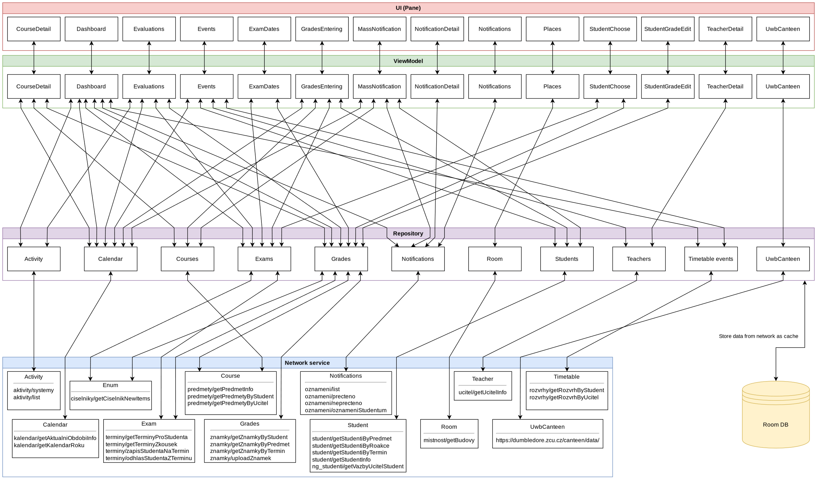
Diagram č. 1
Aplikace používá vrstvenou MVVM architekturu typickou pro vývoj mobilních aplikací. Konkrétně:
- UI - Jednotlivé obrazovky, popis viz další kapitola.
- ViewModel - Objekty uchovávající data potřebné k vykreslení obrazovky, ke které patří
- Repository - Objekty pro získávání dat. Odstiňují ViewModel od rozhodování, jaký datový zdroj je třeba využít (síť či lokální DB) a jak (co s čím je třeba propojit pro získání dat atp.)
- Network & Storage - Objekty pro komunikaci s jednotlivými webovými službami a také ty pro ukládání dat ze sítě lokálně (aby data byla přístupná i bez přístupu k internetu, pokud je to možné)

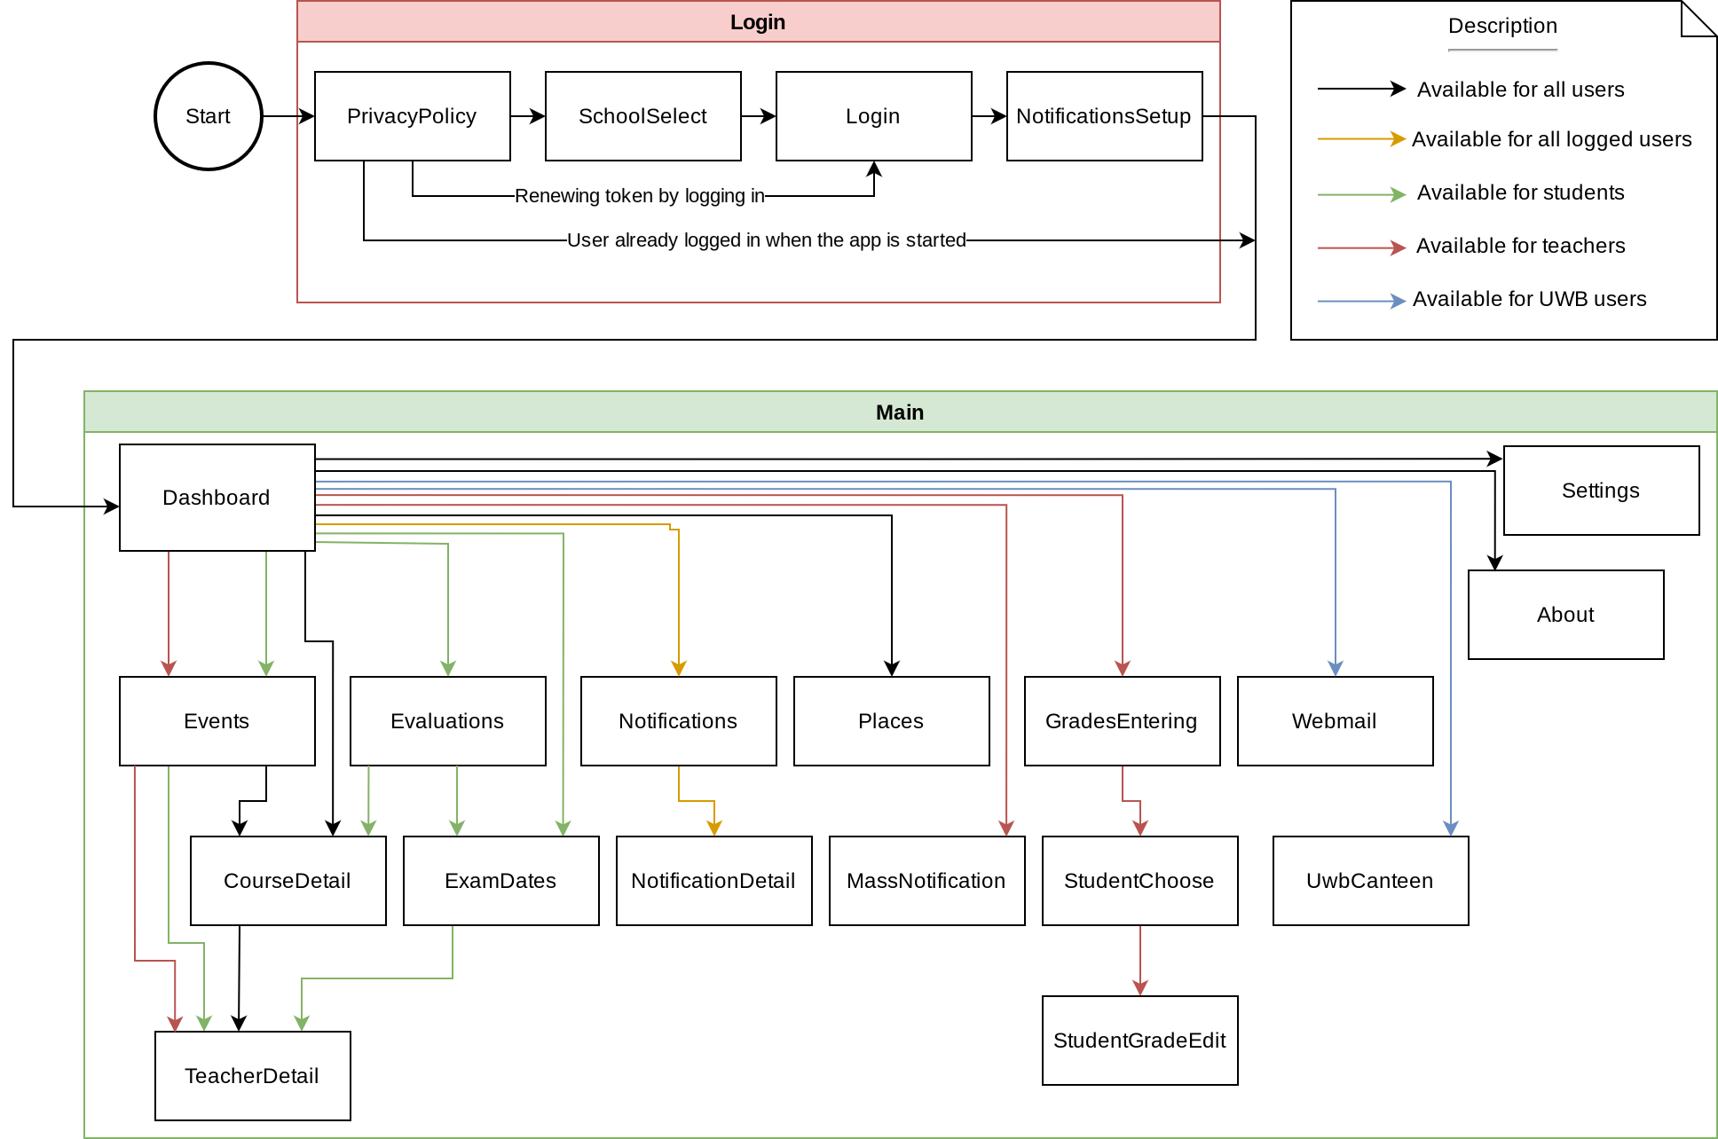
Diagram č.2 - průchod uživatele aplikací: proces přihlášení, funkce dostupné pro jednotlivé uživatelské role.

Popis jednotlivých modulů aplikace
Popis obrazovek v diagramu č.1:
CourseDetail: detail předmětu (studentem studovaného, ale i jiného), zkrácený sylabus, jednotliví vyučující, literatura, popisné údaje (kredity, vyučovaný semestr, ...).
Dashboard: základní obrazovka s přehledem “stavu” studa - kalendár, plnění předmětů, získané kredity, zapsané termíny, notifikace.
Events: rozvrh (studenta i učitele), tedy rozvrhové akce na které je student zapsaný nebo které se týkají učitele. Učitel má ve výpisu i termíny vypsaných termínů, konzultační hodiny.
GradesEntering: zadávání hodnocení (známky, zápočty, zkoušky) studentům.
StudentChoose: podobrazovka zadávání hodnocení - výběr hodnoceného studenta.
StudentGradeEdit: podobrazovka zadávání hodnocení - úprava hodnocení vybraného studenta.
MassNotification: hromadná zpráva pro studenty učitele (vyučující může oslovit studenty svých předmětů).
ExamDates: termíny zkoušek, zapisování a odepisování z a na termíny. Zobrazení detailu termínu (místo, datum, zkoušející, možná omezení zápisu).
Notifications: seznam všech oznámení
NotificationDetail: podobrazovka notifikací - detail jednoho oznámení.
TeacherDetail: podrobnosti o vyučujícím, u rozvrhové akce / termínu. Kontaktní údaje.
Places: budovy, zobrazené na mapách podle GPS souřadnic v IS/STAG.
UwbCanteen: zobrazení jídelníčku menzy ZČU (NE objednávání - menza má bezobjednvkový systém).

Popis rozhraní systémů zapojených do aplikace STAG
Rozhraní pro komunikaci s webovými službami IS/STAG. WS IS/STAG obsahují i prostředky pro autentizaci (poskytují jednotné rozhraní nad autentizačními infrastrukturami jednotlivých škol, které se liší). Detailní popis WS IS/STAG: https://stag-demo.zcu.cz/ws/web/ (příloha č. 2) a jednotlivé nabízené služby: https://stag-demo.zcu.cz/ws/web?pp_locale=cs&selectedTyp=REST&pp_reqType=render&pp_page=serviceList&addr=all (příloha č. 4).
Rozhraní pro stahování dat jídelníčku ZČU ze serveru ISKAM dostupné na adrese: https://iskam-web.zcu.cz/WebServices/Menus.asmx?WSDL. Současný systém ISKAM bude nahrazen novou verzí (viz. dále v kapitole č. 4).

Provoz systému a zajištění servisní podpory systému
Mobilní aplikace má stejnou podporu jako ostatní moduly IS/STAG: součástí každoročně placeného supportu je odstraňování problémů (opravy chyb), úpravy vynucené změnami legislativy, vzdělávací programy (školení administrátorů a uživatelů, konzultační služby, helpdesk). Rozvoj aplikace se řídí požadavky jednotlivých škol ("zákaznické náměty"), školy mají k dispozici nástroj na řízení priorit těchto námětů.
Pro provoz mobilní aplikace je vyžadován modul webových služeb (a samozřejmě jádro IS/STAG), žádná další infrastruktura. Upgrady aplikace (= vydávání nových verzí) musí reflektovat stav WS. Např. v případě doplnění nových funkcí do aplikace lze toto provést až poté, co je na všech instancích k dispozici příslušná (nově vzniknuvší) služba. Naopak v případě rušení existujících služeb nebo jejich nekompatibilních úprav je potřeba toto nějakým způsobem komunikovat a dát “uživatelům” těchto služeb prostor na úpravy napojených aplikací.
Celý IS/STAG (DB server, webové rozhraní, WS) lze provozovat ve dvou režimech (závisí na velikosti zákaznické školy - počtu studentů):
1) Jako službu (“outsourcing”) na infrastruktuře ZČU. Tuto varianta je určena především menší školy (do cca 1500 studentů). V tom případě tým IS/STAG zajišťuje správu a provoz celého řešení včetně monitoringu, zálohování a dalších služeb.
2) na vlastní infrastruktuře. V tomto servery pro běh a provoz a jejich správu zajišťuje zákazník. Správa IS/STAG a specificky webového rozhraní / WS a režim jeho aktualizace záleží na domluvě (některé školy chtějí mít proces aktualizace pod kontrolou, pro některé to obstarává tým IS/STAG). Případné aktualizace ale lze pozdržet v řádu dnů v rámci testování nebo kritických událostí (“předzápis”). Obecně je na všech školách IS/STAG “stejný” (ve smyslu verze / funkcí, liší se parametry, nastavením a daty).
Modul WS je možné provozovat v obou režimech, mobilní aplikaci tak mohou využívat studenti obou typů škol.
Poznámka: modul WS obecně slouží pro napojení IS/STAG a externích systémů, nejedná se pouze o mobilní aplikaci, ale např. o spisové služby, podepisování, IDM, EIS, knihovní systémy, státní evidence (např. ROB) a další. V praxi jde o desítky systémů.

Popis funkčních požadavků mobilní aplikace
Tabulka obsahuje návrh možných funkcí mobilní aplikace. Vlastní výběr požadovaných funkcí je uveden dále v kapitole č. 4.
Funkce aplikace | Stávající funkce MA | Existující metoda v rozhraní IS/STAG, nebo externího rozhraní | Poznámka
Rozvrh hodin/přednášek | ANO | ANO
Termíny zkoušek/přihlášení na zkoušku | ANO | ANO
Přehled o studiu | ANO | ANO
Menza (jídelníček) | ANO | ANO
PUSH notifikace (informace o nových termínech zkoušky, změna rozvrhu, studijní výsledky, plánovaná akce, výstraha apod.) | NE | NE
Využití kalendáře akcí systému STAG | NE | ANO
Přístup ke studijním materiálům (poklady ke studiu, prezentace, …) | NE | ANO | V IS/STAG přehled napojených "aktivit" (kurz v Moodle, tým v MS Teams, ...)
Založení žádosti o studium (včetně procesu podpory pro zkoušku, výsledku zkoušky, proces zápisu) | NE | NE
Napojení na systém KISS (systém varování a vyrozumění studenta při mimořádné situaci) | NE | NE
Možnost zadání požadavku na službu („HelpDesk“): karta studenta, přístup do specifických oblastí, přístup k prostředkům ICT, … | NE | NE
Možnost oslovení studentů „nástěnka“: brigády, praxe od společností, kulturní a sportovní akce, soutěže, … | NE | NE
Rezervačního systém na sportovní a kulturní akce, jiné akce | NE | NE
Rezervační systém na místnosti/studovny | NE | ANO | V IS/STAG modul místnosti, tzv. blokace. Read-only, nelze vytvářet.
Virtuální karta studenta (QR kód) | NE | NE
Potvrzení o studiu (elektronicky podepsané) | NE | NE
Soubory studenta | NE | NE
Webmail | NE | NE | Možnost řešit formou webview
Objednání knížek | NE | NE

Popis nefunkčních požadavků mobilní aplikace
- Spolehlivost: systém musí být odolný vůči krátkodobým výpadkům, mobilní aplikace se nevypne ani při ztrátě spojení.
- Výkon: nejčastější akce (profil, seznam předmětů) vrací data do 0,3 s díky cache.
- Bezpečnost: data jsou vždy šifrována, přístup je založen na krátkodobých tokenech, citlivá data se neskladují v mobilu.
- Údržba: nové metody IS/STAG je možné nasadit do mezivrstvy bez změn klienta (stačí „přidat mapping“).
- Škálovatelnost: navržená architektura snadno přidá nové servery, pokud přibude nové externí rozhraní

Identifikace rozhraní externích systémů (popis rozhraní)

Rozhraní systému menza ZČU (server ISKAM)
Rozhraní pro stahování dat jídelníčku ZČU ze serveru ISKAM dostupné na adrese: https://iskam-web.zcu.cz/WebServices/Menus.asmx?WSDL. Tento systém ISKAM bude nahrazen novou verzí (viz. dále v kapitole č. 4).

Základní legislativní analýza
Na projekt se vztahují zejména následující právní normy:

Evropské právo
- Nařízení (EU) 2016/679 (GDPR) – o ochraně fyzických osob v souvislosti se zpracováním osobních údajů.
- Směrnice (EU) 2016/2102 o přístupnosti webových stránek a mobilních aplikací subjektů veřejného sektoru.
- Směrnice (EU) 2019/882 o přístupnosti výrobků a služeb (European Accessibility Act).
- Směrnice (EU) 2001/29/ES o harmonizaci určitých aspektů autorského práva v informační společnosti.

Česká legislativa
- Zákon č. 110/2019 Sb., o zpracování osobních údajů
- Zákon č. 121/2000 Sb., autorský zákon
- Zákon č. 99/2019 Sb., o přístupnosti internetových stránek a mobilních aplikací
- Zákon č. 181/2014 Sb., o kybernetické bezpečnosti
- Zákon č. 480/2004 Sb., o některých službách informační společnosti
- Zákon č. 111/1998 Sb., o vysokých školách – upravuje postavení ZČU jako veřejné vysoké školy a povinnost ochrany údajů studentů a zaměstnanců.

Ochrana osobních údajů (GDPR)
- Role subjektů
  - Správce údajů: Západočeská univerzita (ZČU)
  - Zpracovatel údajů: dodavatel vývoje aplikace, provozovatel serverové části (pokud není ZČU)
  - Subjekty údajů: studenti, zaměstnanci, akademičtí pracovníci, doktorandi
- Zásady zpracování
  - Zpracování osobních údajů musí být zákonné, korektní a transparentní.
  - Údaje mohou být shromažďovány pouze v rozsahu nezbytném pro účely fungování aplikace (např. autentizace uživatele, zobrazení rozvrhu, komunikace).
  - Každý účel zpracování musí být řádně definován a zdokumentován (např. v registru zpracování ZČU).
  - Je nutné provést DPIA – posouzení vlivu na ochranu osobních údajů, jelikož systém bude pracovat s osobními údaji studentů (včetně údajů o studiu).
- Bezpečnostní opatření
  - Přenos dat musí probíhat šifrovaně (TLS 1.2 nebo vyšší).
  - Osobní údaje uložené v zařízení nebo na serveru musí být šifrovány (AES-256).
  - Autentizační údaje (tokeny, hesla) nesmí být ukládány v nezašifrované podobě.
  - Musí být zajištěno právo na přístup, opravu, výmaz, přenositelnost a odvolání souhlasu uživatele.
  - Dodavatel je povinen uzavřít se ZČU smlouvu o zpracování osobních údajů dle čl. 28 GDPR.

Autorské právo a vlastnictví
- Vlastnictví zdrojových kódů
  - Veškeré výsledky díla (zdrojové kódy, grafika, dokumentace, API, návrhy UX/UI) budou po dokončení vývoje vlastnictvím ZČU.
  - Dodavatel musí ZČU udělit nevýhradní a časově neomezenou licenci k užití díla ve všech způsobech užití dle § 12 a násl. autorského zákona.
- Použití open-source komponent
  - Lze využít open-source knihovny a frameworky pouze za předpokladu, že jejich licence neomezuje komerční ani institucionální užití.
  - Je nutné vést evidenci všech použitých open-source komponent a doložit jejich licenční podmínky.
- Ochrana duševního vlastnictví
  - Grafické a designové prvky musí být originální nebo řádně licencované.
  - ZČU získává právo na používání loga, názvu a identity univerzity v souladu s její vizuální identitou.

Přístupnost pro osoby se zdravotním postižením
- Zákonné povinnosti
  - Podle zákona č. 99/2019 Sb. musí být mobilní aplikace veřejné instituce přístupná osobám se zdravotním postižením.
  - Aplikace musí odpovídat standardům WCAG 2.1 (minimálně však úroveň A).
- Technické požadavky přístupnosti
  - Podpora čteček obrazovky (VoiceOver, TalkBack)
  - Dostatečný kontrast textu a pozadí
  - Možnost zvětšení textu
  - Klávesová navigace / ovládání gesty
  - Alternativní texty k obrázkům
  - Jazyková konzistence (označení jazyků v metadatech)

Kybernetická a informační bezpečnost
- Na ZČU se vztahuje zákon č. 181/2014 Sb., o kybernetické bezpečnosti (v rozsahu provozu informačních systémů veřejné správy).
- Musí být zavedena technická a organizační opatření dle vyhlášky č. 82/2018 Sb. o kybernetické bezpečnosti: řízení přístupu, řízení zranitelností, incident management, zálohování, auditní logy.
- Oznamování incidentů a odpovědnost
  - V případě úniku nebo zneužití osobních údajů je ZČU povinna nahlásit incident do 72 hodin Úřadu pro ochranu osobních údajů (ÚOOÚ).
  - Dodavatel musí mít ve smlouvě zakotvenou odpovědnost za bezpečnostní incidenty vzniklé z jeho činnosti.
  - Systém musí evidovat přístupové logy, chyby a události, které umožní zpětné dohledání problému.

Informování a souhlasy uživatelů
- Uživatel musí být při prvním spuštění aplikace informován o:
  - účelu zpracování osobních údajů,
  - kontaktním místě pro dotazy (DPO ZČU),
  - právech dle GDPR,
  - používání cookies nebo analytických služeb (např. Firebase, Google Analytics for Firebase).
  - Souhlasy musí být formulovány srozumitelně, odděleně a odvolatelně.

Oblast | Povinnost | Relevantní předpis
Ochrana osobních údajů | GDPR, DPIA, šifrování, informování uživatelů | Nařízení (EU) 2016/679, Zákon 110/2019 Sb.
Autorská práva | Převod práv, licence, open-source dokumentace | Zákon 121/2000 Sb.
Přístupnost | WCAG 2.1 AA, audit přístupnosti | Zákon 99/2019 Sb.
Kybernetická bezpečnost | Implementace opatření dle vyhlášky 82/2018 Sb. | Zákon 181/2014 Sb.
Odpovědnost za incidenty | Notifikace ÚOOÚ do 72 hodin | GDPR čl. 33
Uživatelé a souhlasy | Informovaný a dobrovolný souhlas | GDPR čl. 7

Popis požadavků na novou mobilní aplikaci ZČU

Obecné požadavky

Architektura a technologie
- Multiplatformní řešení: aplikace musí být dostupná pro Android i iOS platformy pomocí jednotného vývojového frameworku (např. Flutter, React Native, případně nativní vývoj, pokud je vyžadován vyšší výkon).
- Oddělená serverová vrstva (backend): Backendová část systému musí být provozována na univerzitním aplikačním serveru a musí zajišťovat přístup k datům IS/STAG, e-learningu, a dalším interním systémům.
- Všechny operace probíhají přes REST API.
- Modulární architektura: návrh systému musí umožnit budoucí rozšiřování (např. přidání modulu pro jídelnu, knihovnu, dopravu, parkování apod.).
- Kompatibilita s IS/STAG: aplikace bude čerpat data prostřednictvím existujících webových služeb IS/STAG nebo rozhraní definovaných univerzitou.
- Mobilní aplikace bude umožňovat poskytování funkcí níže uvedených v tomto dokumentu i pro další partnerské univerzity zapojené do systému rozhraní IS/STAG.

Autentizace a bezpečnost
- Integrace řešení OAuth 2.0. a jednotného přihlášení ZČU (SSO): integrace s univerzitním systémem přihlášení (Orion účet / Shibboleth ) a řešením OAuth 2.0.
- Šifrovaná komunikace: veškerá komunikace mezi klientem a serverem musí probíhat přes HTTPS (TLS 1.2+).
- Ukládání dat: žádná citlivá data (hesla, osobní údaje) nesmí být ukládána v nezašifrované podobě v zařízení uživatele.
- Správa relací: autentizační tokeny musí mít časově omezenou platnost a být pravidelně obnovovány.

Datové propojení
- Napojení na interní systémy ZČU: IS/STAG, E-learning (např. Moodle),
- Napojení na systém IS/STAG poskytovaný partnerským univerzitám
- Možnost integrace datových rozhraní třetích stran: mapa areálů, menzy (jídelní lístek). Bližší informace jsou uvedeny níže v dokumentaci.

Uživatelské rozhraní a UX
- Moderní a intuitivní UI: návrh v souladu s aktuálními designovými standardy (například: Material Design / iOS Human Interface Guidelines).
- Responzivní zobrazení: optimalizace pro různé velikosti displejů a orientace obrazovky.
- Personalizace: uživatel vidí pouze informace relevantní pro jeho roli (student, učitel).
- Důraz na přehlednost: důležité údaje (např. nadcházející výuka, změny v rozvrhu, oznámení) musí být viditelné ihned po přihlášení na dashboard.

Výkon a stabilita
- Rychlé načítání dat – odezva na uživatelskou akci by měla být do 1 sekundy.
- Efektivní práce s cache – opakovaně načítaná data (rozvrh, profil) se ukládají lokálně.
- Optimalizace spotřeby baterie a dat.
- Monitoring chyb (např. Firebase Crashlytics) a analytika používání.

Správa, nasazení a aktualizace
- Centrální správa verzí: aplikace musí být dostupná v oficiálních obchodech (Google Play, App Store).
- Automatické aktualizace: s podporou notifikací o nové verzi.
- Oddělené testovací prostředí (staging): pro interní testování verzí před veřejným vydáním.
- Možnost vzdálené deaktivace funkcí: např. při odstávce systémů nebo údržbě.

Zálohování a údržba
- Pravidelné zálohování databází a logů na straně serveru.
- Možnost obnovy dat po výpadku.
- Monitorování provozu a dostupnosti API.

Dostupnost a standardy
- Dodržení pravidel WCAG 2.1 pro přístupnost (zrakově, sluchově či pohybově znevýhodnění uživatelé).
- Lokalizace rozhraní: minimálně čeština a angličtina.
- Splnění bezpečnostních a datových standardů EU (GDPR, ochrana osobních údajů studentů).

Provozování systému mobilní aplikace pro partnerské univerzity
- Mobilní aplikace ZČU bude podporovat více institucí („partnerské univerzity“) v rámci jednoho systému mobilní aplikace (včetně vlastní mobilní aplikace).
  - Po přihlášení přes SSO se z atributů identity určí, ke které univerzitě uživatel patří
- Na základě rozlišení/určení partnerské univerzity systém umožní:
  - Změnu rozsahu poskytovaných služeb/informací prostřednictvím mobilní aplikace dle konfigurace, která bude spravována v rámci aplikačního serveru (jedná se o konfiguraci, kterou bude spravovat administrátor systému). Součástí této konfigurace budou i adresy specifických rozhraní (například ISKAM, IS/STAG jednotlivých univerzit, apod.)
  - Změnu loga v mobilní aplikaci (hlavička, přihlašovací obrazovka, případně),
  - Úpravu základního barevného schéma aplikace.
  - Změnu systémové ikony aplikace na ploše telefonu (Pokud platforma operačního systému umožní alternativní launcher ikony (např. iOS Alternate Icon), je možné to využít, ale není to povinné)

Rozšiřitelnost a budoucí rozvoj
- Návrh systému musí umožnit doplnění nových modulů (např. pro studentské projekty, e-přihlášky).
- Rozhraní API musí být dostatečně otevřené pro integraci s budoucími systémy univerzity.
- Možnost připojení analytických nástrojů pro sledování využití aplikace.

Požadovaná architektura řešení
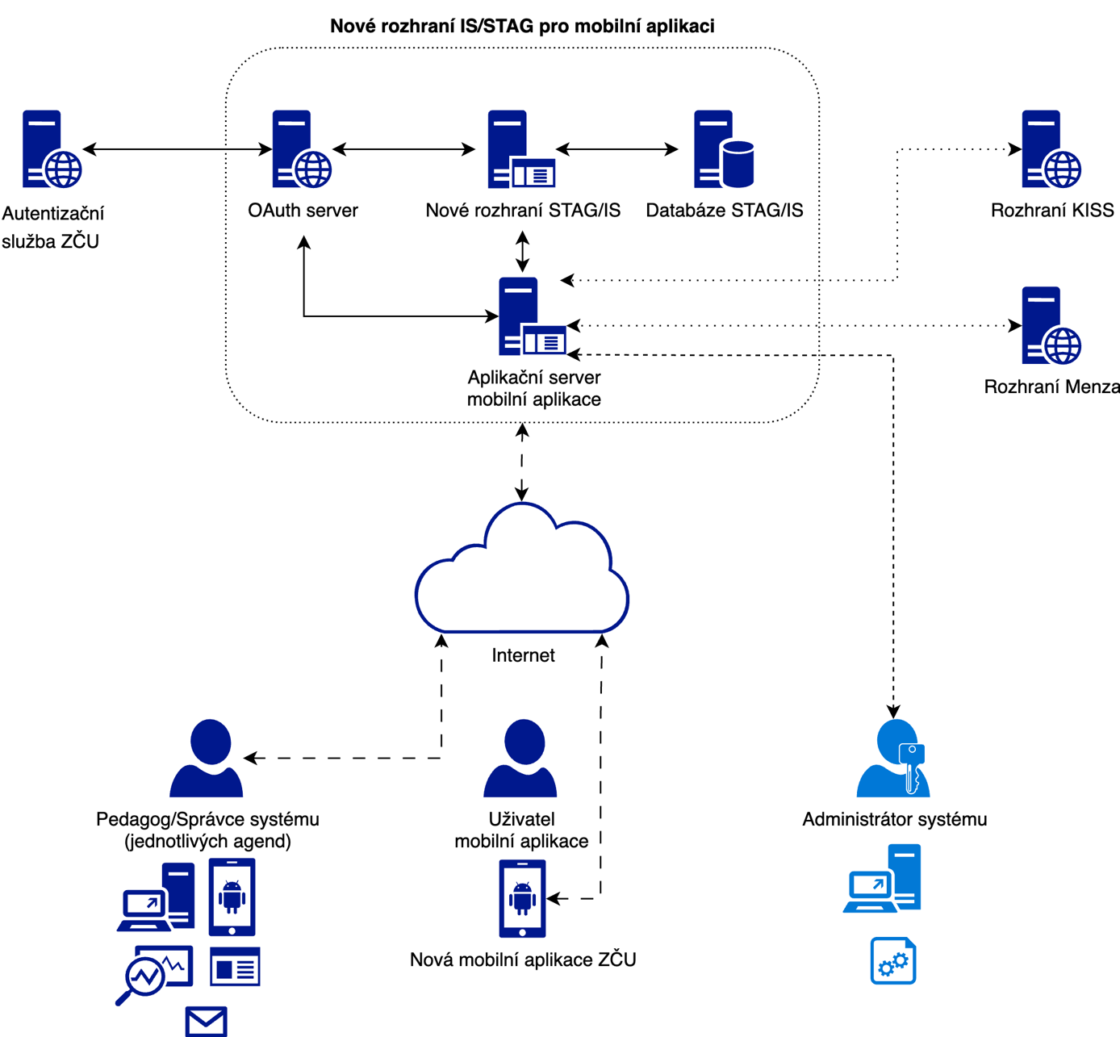

Základní komponenty systému a jejich role

Uživatel mobilní aplikace
Osoba využívající novou mobilní aplikaci ZČU jako zdroj informací ze studijního systému a externích (partnerských) systémů. Uživatel komunikuje prostřednictvím mobilní aplikace, která zajišťuje uživatelské rozhraní (UI) a základní ovládací logiku.

Nová mobilní aplikace ZČU
Multiplatformní aplikace, která je provozována na uživatelském zařízení (smartphone, tablet). Podporované operační systémy mobilních zařízení jsou Android a iOS ve verzích, na které je aktuálně poskytována aplikační a bezpečností podpora. Aplikace zajišťuje uživatelskou prezentaci dat, interakci, obchodní a aplikační logiku.
Mobilní aplikace drží čistou strukturu MVVM, zobrazuje dashboard a podmoduly (předměty, rozvrh, profil). Pro veškeré dotazy a aktualizace požívá jednotné API, které obsluhuje aplikační server.

Aplikační server mobilní aplikace
Klíčový backendový modul, který zprostředkovává veškerou komunikaci mezi mobilní aplikací a systémem IS/STAG. Zpracovává uživatelské požadavky, prostřednictvím univerzitního (interního SSO) autentizuje uživatele, orchestruje volání dalších systémových rozhraní, a poskytuje sjednocené API pro mobilní aplikaci. Tím odděluje mobilní frontend od komplexity stávajících systémů ZČU.
Hlavní úkoly:
- Autentizace – ověří identitu uživatele přes univerzitní přihlašovací službu a vydá mu token.
- Proxy volání – vezme požadavek mobilní aplikace, převede parametry a volá konkrétní REST API metodu IS/STAG.
- Cache – krátkodobě uchovává odpovědi pro nejběžnější dotazy (např. seznam předmětů) a při vypršení platnosti je obnoví.
- Orchestrace – u komplexních požadavků (dashboard) zavolá více SOAP volání paralelně a sjednotí výsledky.
- Synchronizace – spouští na pozadí úlohy, aby zjistil nově upravená data ve STAGu.
- Logování a audit – zaznamenává, kdo, kdy a jakou metodu volal, včetně výsledků a chyb, pro pozdější analýzu.

OAuth server
Samostatná komponenta pro autentizaci a autorizaci uživatelů rozhraní IS/STAG. Slouží k bezpečnému ověření identity uživatele. Poskytuje standardizované OAuth 2.0 tokeny pro následné autorizované volání API na aplikačním serveru a dalších systémech.

Nové rozhraní IS/STAG
Moderní aplikační rozhraní, které vystavuje funkce stávajícího informačního systému studijní agendy (IS/STAG) novým aplikacím a službám. Komunikace probíhá přes standardizovaná API (REST, SOAP nebo jiný protokol definovaný architekturou IS). Tento modul slouží jako most mezi novým aplikačním serverem a starším informačním systémem IS/STAG.
Základní rozsah funkcí je uveden níže v tabulce:
Obrazovka | Funkce | API - konkrétní služba poskytující data
Login | volba školy | zakaznici/getSeznamProvozovanychWS
Login |  | Poznámka: Není-li uvedeno jinak, popis API: https://stag-ws.zcu.cz/ws/web?pp_locale=cs&selectedTyp=REST&pp_reqType=render&pp_page=serviceList&addr=all
Login | Přihlášení | Kompletní popis https://is-stag.zcu.cz/napoveda/web-services/ws_prihlasovani.html
Všechny | Volba studentské identity | help/getStagUserListForLoginTicketV2
Všechny | Informace o studentovi – program, specializace, … | student/getStudentInfo
Všechny | Notifikace – události z IS/STAG | oznameni/list
Všechny | Notifikace – události z IS/STAG | Poznámka: https://is-stag.zcu.cz/napoveda/stag-v-portalu/portal_oznameni.html
Všechny | Notifikace – události z IS/STAG | oznameni/precteno, oznameni/neprecteno
Všechny |  | Poznámka: Včetně oznámení o vydaných rozhodnutích a nových dokumentech v ESS
Všechny | Přístup k číselníkovým hodnotám pro výběry | ciselniky/getCiselnikNewDomains, ciselniky/getCiselnikNewItems, ciselniky/getHierarchiePracovist
Dashboard | Kalendář IS/STAG, aktuální akademický rok + semestr | kalendar/getKalendarRoku
Dashboard | Kalendář IS/STAG, aktuální akademický rok + semestr | kalendar/getAktualniObdobiInfo
Dashboard | Získané kredity | predmety/getPredmetyByStudent + znamky/getZnamkyByStudent
Dashboard | Dosažený průměr | student/getStatistikyRocni a student/getStatistikySuma
Dashboard | Zapsané předměty | predmety/getPredmetyByStudent
Dashboard | Kalkulačka průměru | Rozhraní bude dodáno po podpisu smlouvy o dílo (před zahájením prací na tvorbě prováděcího projektu díla).
Dashboard | Rozvrh studenta | rozvrhy/getRozvrhByStudent
Dashboard | Detail rozvrhové akce, další studenti | student/getStudentiByRoakce
Dashboard |  | Poznámka: https://is-stag.zcu.cz/napoveda/stag-v-portalu/portal-doplnujici_osobni-udaje.html
Dashboard | Termín odevzdání semestrální práce | Rozhraní bude dodáno po podpisu smlouvy o dílo (před zahájením prací na tvorbě prováděcího projektu díla).
Dashboard | Termín nejbližší odevzdání VŠKP | student/getStudentInfo
Dashboard | Univerzitní konto / mimo IS/STAG | Napojení systému ISKaM, Dimenso ISKAM (příloha č. 5)
Dashboard | Události / mimo IS/STAG | https://info-test.zcu.cz/custom_rss
Výpis předmětů | Výpis historie předmětů | predmety/getPredmetyByStudent
Výpis předmětů | Výpis historie předmětů | predmety/getPredmetInfo
Výpis předmětů | Výpis historie předmětů | znamky/getZnamkyByStudent
Výpis předmětů | Výpis historie předmětů | ng_predmety/getPredmetyDetailniInfo
Výpis předmětů | Výpis historie předmětů | rozvrhy/getRozvrhByPredmet
Výpis předmětů | Detailní informace o vyučujícím | ucitel/getUcitelInfo
Výpis předmětů | Zobrazení libovolného předmetu | predmety/najdiPredmety
Výpis předmětů | Zobrazení libovolného předmetu | predmety/getPredmetInfo
Výpis předmětů | Zobrazení libovolného předmetu | ng_predmety/getPredmetyDetailniInfo
Výpis předmětů | Zobrazení libovolného předmetu | rozvrhy/getRozvrhByPredmet
Výpis předmětů | Semestrální práce | Rozhraní bude dodáno po podpisu smlouvy o dílo (před zahájením prací na tvorbě prováděcího projektu díla).
Výpis předmětů | Studijní opory předmětů | aktivity/systemy
Výpis předmětů | Studijní opory předmětů | aktivity/list
Události | Mimo IS/STAG | https://info-test.zcu.cz/custom_rss
Nastavení | Volba studentské identity | help/getStagUserListForLoginTicketV2
Nastavení | Informace o studentovi – program, specializace, … | student/getStudentInfo
Nastavení | Získané kredity | predmety/getPredmetyByStudent + znamky/getZnamkyByStudent
Nastavení | Dosažený průměr | student/getStatistikyRocni a student/getStatistikySuma
Nastavení | Změna osobní e-mailové adresy | Rozhraní bude dodáno po podpisu smlouvy o dílo (před zahájením prací na tvorbě prováděcího projektu díla).
Nastavení | Změna dalších osobních údajů (korespondenční adresa, bankovní účet) | Rozhraní bude dodáno po podpisu smlouvy o dílo (před zahájením prací na tvorbě prováděcího projektu díla).
Nastavení | Kontakt na studentovu referentku - telefon, e-mail | student/getStudentInfo
Zkoušky | Zapsané předměty | predmety/getPredmetyByStudent
Zkoušky | Termíny studenta | terminy/getTerminyProStudenta
Zkoušky | Zápis / odzápis termínu | terminy/zapisStudentaNaTermin + terminy/odhlasStudentaZTerminu
Zkoušky | Fronta cekatelu – zápis a odzápis do / z fronty | termin/zapisStudentaDoFronty a termin/odhlasStudentaZFronty
Menza | Jídelníček / mimo IS/STAG | Lze použít neveřejné API pro web ZČU: https://dumbledore.zcu.cz/canteen/data/
Mapy | IS/STAG obsahuje číselník budov a místností | mistnost/getBudovy
Mapy | (budova obsahuje GPS souřadnice, místnost obsahuje podlaží) | mistnost/getMistnostiInfo

Databáze IS/STAG
Slouží jako primární úložiště dat pro IS/STAG. Obsahuje veškerá data o studentech, předmětech, zápisech, známkách a dalších agendách spravovaných v rámci IS.

Externí rozhraní (KISS, Menza)
Externí systémy, které je nutné integrovat do celkového řešení. Slouží pro předávání nebo získávání dat do mobilní aplikace uživatele (například: informace o aktuální bezpečností situaci, jídelní lístek menzy). Externích systémů může existovat větší množství.

Administrátor systému
Osoba nebo role s právy spravovat celý systém, nastavovat oprávnění, spravovat uživatele a dohlížet na provoz systému. Může mít přístup přes specializované administrační rozhraní.

Pedagog/Správce systému (jednotlivých agend)
Uživatelé, kteří spravují konkrétní agendy v rámci IS/STAG. Může se jednat o osoby zadávající či upravující data týkající se studijních plánů, zkoušek, docházky apod. Přístup mohou mít přes stávající systémové rozhraní nebo dedikované administrační nástroje Nové mobilní aplikace ZČU.

Technický popis datových a komunikačních toků

Autentizace a autorizace uživatele
Uživatel mobilní aplikace zahajuje přihlášení prostřednictvím nové mobilní aplikace ZČU. Mobilní aplikace přesměruje autentizační požadavek na OAuth server, který provede ověření uživatele prostřednictvím SSO ZČU.
Po úspěšném přihlášení OAuth server vydá přístupový token (access token) typu OAuth 2.0, který mobilní aplikace následně používá k získání konkrétních dat v systému IS/STAG.

Komunikace mobilní aplikace s aplikačním serverem
Mobilní aplikace posílá požadavky na data (např. osobní informace studenta, rozvrhy, zápisy) na aplikační server. Aplikační server tyto požadavky shromažďuje a dle typu žádosti o data rozhoduje o interním vyřízení žádosti nebo je následně odesílá k ověření na interní rozhraní IS/STAG (zde je rozhodnuto o vydání dat nebo zamítnutí vydání dat).

Integrace s IS/STAG systémem
Aplikační server využívá nové rozhraní IS/STAG jako standardizované API, aby získal, zapsal nebo modifikoval data ve studijním informačním systému. Toto rozhraní pracuje přímo s databází IS/STAG, případně přes aplikační logiku IS/STAG, která je externí vůči aplikačnímu serveru. Díky tomuto přístupu je umožněna izolace mobilní aplikace od komplexních interních procesů IS.

Komunikace s externím rozhraním (ISKAM - Menza)
Pro napojení externího systému menzy (ISKAM) do mobilní aplikace ZČU existují v současné době dvě podoby rozhraní (webové služby). Jejich podrobný popis je uveden v příloze č. 5 této dokumentace. Objednatel se zavazuje, že před zahájením prací na tvorbě prováděcího projektu díla upřesní Zhotoviteli, které rozhraní bude použito pro integraci systému ISKAM do řešení „Mobilní aplikace ZČU“.

Správa systému a agend
Administrátor systému a Pedagog/Správce systému přistupují k jednotlivým systémům (IS/STAG nebo administrační rozhraní) samostatně. Pro správu uživatelů, agend a systémových nastavení využívají dedikované nástroje (SSO ZČU), které mohou být integrovány do aplikačního serveru nebo jako samostatné webové rozhraní.

Bezpečnostní aspekty architektury
- Veškerá komunikace mezi mobilní aplikací a serverovými komponentami probíhá přes šifrovaný protokol HTTPS.
- OAuth server poskytuje standardizované a bezpečné mechanismy autentizace a autorizace pomocí access tokenů.
- Aplikační server ověřuje platnost tokenů před zpracováním každého požadavku a implementuje pravidla přístupových práv.
- V systému jsou odděleny role a oprávnění uživatelů (student, pedagog, administrátor).
- Komunikace s rozhraním Menza i IS/STAG probíhá přes zabezpečená API, případně v rámci interní sítě s omezeným přístupem.

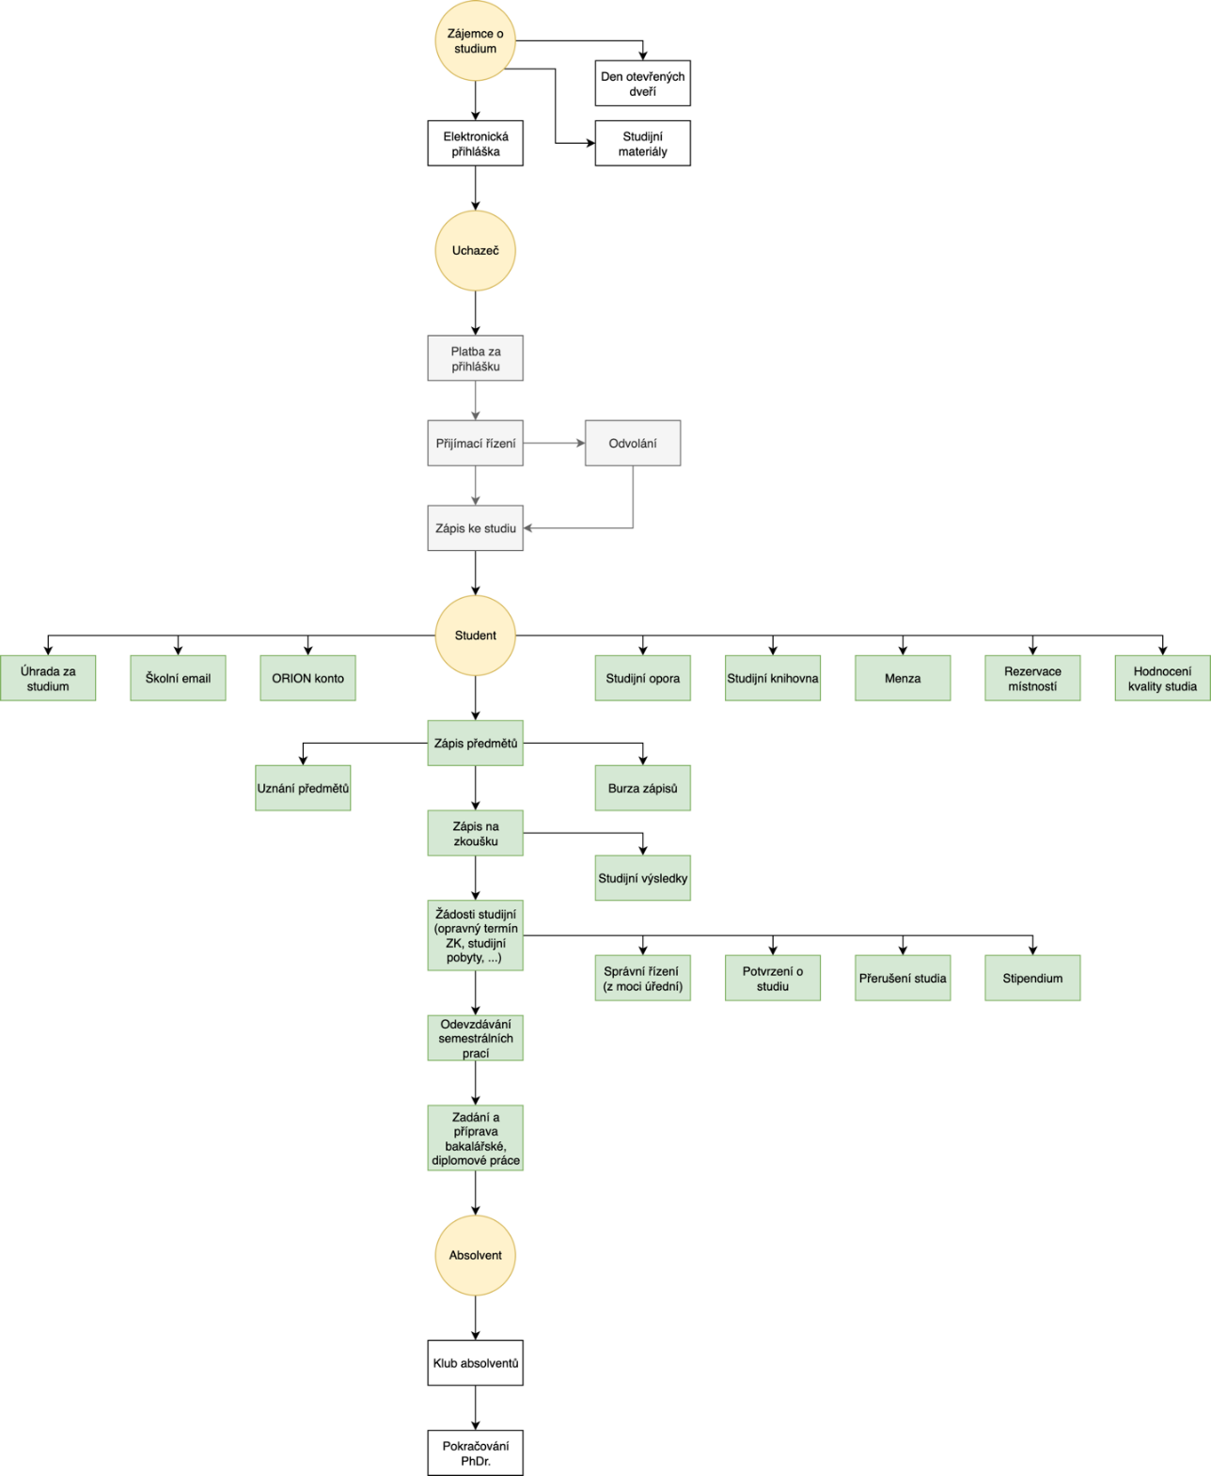
Životní cyklus uživatele nové mobilní aplikace ZČU (dle typu uživatele)

Rozpracování jednotlivých požadavků dle kapitoly 4
Nová mobilní aplikace ZČU bude rozdělena na základní moduly, které přímo využívají existující SOAP/REST služby univerzitního systému IS/STAG, a rozšířené moduly, které poskytují přidanou hodnotu nad rámec stávajících dat a funkcí tohoto systému.

Základní funkce mobilní aplikace
Tyto funkce vychází ze stávajícího rozhraní WS IS/STAG a poskytují jádro pro vývoj nového aplikačního serveru mobilní aplikace ZČU. Uvedené rozhraní IS/STAG je podrobně popsáno v elektronické dokumentaci: https://is-stag.zcu.cz/napoveda/web-services/ws_ws.html, případně příloha č. 2 a příloha č. 3.

Dashboard mobilní aplikace studenta
- Účel: Umožnit uživateli po přihlášení okamžitě vidět nejdůležitější informace o studiu, bez nutnosti složité navigace.
- Detail funkcí:
  - Souhrn kreditů: výpis celkového počtu absolvovaných a chybějících kreditů (volání selectPredmetyStudia + výpočet rozdílu vůči plánu).
  - Aktuální průměr: zobrazení vypočteného studijního průměru z aktuálně dokončených předmětů (selectPredmetyStudia).
  - Nadcházející termíny: seznam nejbližších termínů zkoušek a odevzdání semestrální práce a odevzdání VŠKP (parsování rozvrhových dat z detailu rozvrhu).
  - Rychlé akce: tlačítka pro přechod do detailu předmětů, rozvrhu nebo profilu.

Výpis předmětů a detail předmětu
- Účel: Poskytnout studentovi kompletní přehled o všech předmětech, které má zařazeny do studijního plánu (spolu s klíčovými informacemi).
- Detail funkcí:
  - Seznam podle semestru: rozdělení předmětů na aktuální a minulé semestry, filtrování (najdiPredmety / selectPredmetyStudia).
  - Vyhledávání a filtry: full-text vyhledávání podle kódu, názvu, učitele.
  - Card view: každá položka zobrazuje kód, název, počet kreditů, zkratku pracoviště/fakulty.
  - Detail obrazovka:
    - Kód a název předmětu, učitel(é), kontaktní email.
    - Struktura výuky: přednášky, cvičení, laboratorní práce.
    - Harmonogram rozvrhových bloků (den, čas, místnost).
    - Stav úloh a známek (pokud jsou dostupné).

Osobní profil studenta
- Účel: Umožnit studentovi spravovat (změna emailu) a prohlížet osobní údaje a studijní role.
- Detail funkcí:
  - Základní údaje: jméno, příjmení, email, rodné číslo, externí ID.
  - Role: seznam rolí (student, hostující student)
  - Úprava profilu:
    - Změna emailu.
    - Validace formátu emailu.
    - Zasílání potvrzovacích emailů po úpravě.

Detekce a synchronizace změn
- Účel: Zajistit, aby aplikace měla vždy aktuální data i bez ručního zásahu uživatele.
- Detail funkcí:
  - Periodická synchronizace: automatická a pravidelná synchronizace změn zadaných v systému IS/STAG (například 1 x za hodinu)
  - Zpracování změn: porovnání s lokální cache, aktualizace DB entit

Zasílání notifikací
- Účel: Zajistit informování studenta (například o studijních a jiných změnách /nových akcí) prostřednictvím Push notifikací.
- Detail funkcí:
  - Notifikace vyvolané studijní agendou: jedná se například o informace o změně studijních výsledků, informace o blížícím se termínu zkoušky/zápočtu, termínu zahájení zápisu na zkoušky, informace o nutném splnění stavu kreditů, …
  - Notifikace vyvolané modulem kalendářem kulturních a sportovních akcí: informování studenta o nově pořádaných kulturních a sportovních akcí, informace o blížícím se termínu zaregistrované akce
  - Notifikace vyvolané bezpečnostním modulem: zasílání informací/výstrah studentům o aktuální bezpečností situaci/hrozbě včetně instrukcí pro danou krizovou situaci
  - Volné informování studenta: libovolná textová push notifikace vyvolaná z centrálního systému (popřípadě informace získaná ze systému IS/STAG)
- Zdroj oznámení: systém mobilní aplikace bude přistupovovat k několika zdrojům oznámení. Jedná se o informace získané ze systému IS/STAG, informace získané z porálu info.zcu.cz a infomace získané z interního modulu mobilní aplikace určeného k distribuci notifikací (viz. kapitola 4.5). Popis rozhraní je uveden v samostatných přílohách této dokumentace.

Přihlašování/odhlašování na zkoušky/zápočty
- Účel: Zajistit studentovi přehledné zobrazení termínů jednotlivých zkoušek, umožnit registraci studenta na vybraný termín zkoušky, popřípadě odhlášení z registrovaného termínu.
- Detail funkcí:
  - Zobrazení jednotlivých (vypsaných) termínů zkoušek (výpis jednotlivých zkouškových termínů dále obsahuje detailní informace o: místě konání zkoušky /adresa, budova, místnost/, vyučujícím, termínu možného přihlášení za zkoušku, termínu odhlášení ze zkoušky, kapacitě zkouškového termínu, volné kapacitě zkouškového termínu).
  - Registrace studenta na termín zkoušky
  - Zrušení registrace na zkoušku
  - Push notifikace (blížící se termín zkoušky, vypsání nové zkoušky, změna učebny zaregistrované zkoušky, informace o počtu dnů do konce řádného zkouškového období)

Jídelní lístek stravovacího zařízení (MENZA)
- Účel: Umožnit studentovi přehledné zobrazení jídelního lístku všech míst menzy ZČU
- Detail funkcí:
  - Zobrazení jídelního lístku dle jednotlivých míst jídelny ZČU (menzy)

Rozšířené (nové) funkce
Tyto funkce jsou navrženy nad rámec základních požadavků, aby zlepšily uživatelský komfort a rozšířily možnosti aplikace.

Pokročilý dashboard
- Účel: Poskytnout nejen fakta, ale i vizuální a interaktivní přehled studijního pokroku.
- Detail funkcí:
  - Statistický panel
    - Pásový graf kreditů s kumulací kreditů po semestrech.
    - Progress bar: procentuální indikátor pokroku vůči studijnímu plánu.
  - Kalkulátor studijních výsledků
    - Interaktivní formulář, kam student zadá očekávanou známku u vybraných předmětů.
    - Dynamický přepočet nového průměru.
  - Upozornění na milníky
    - Notifikace při dosažení definovaných úrovní (například: 30%, 60%, 90% kreditů, 30%, 60%, 90% dosaženého nastaveného průměru známek/hodnocení).
    - Konfigurovatelné prahové hodnoty v uživatelském nastavení mobilní aplikace.
  - Obecný požadavek
    - Systém mobilní aplikace a mobilní aplikace musí být připravena na slovní hodnocení studijních výsledků (například A, B, ...). V systému mobilní aplikace musí být implementován předklad na číselné hodnocení studijních výsledků.
  - Export výsledků
    - Generování PDF reportu s přehledem kreditů a studijních výsledků (viz. "Průběh studia" https://isstag.zcu.cz/napoveda/nove_reporty/nove_reporty_report_prubeh_studia.html )
    - ICS soubor s termíny zkoušek pro import do kalendářů.

Kalendář akademických a kulturních akcí
- Účel: Sdružovat všechny důležité termíny (zkoušky, odevzdání prací, workshopy) a události univerzitního života.
- Detail funkcí:
  - Import termínů: synchronizace z selectPredmetyStudia a popřípadě dalších fakultních rozhraní.
  - Kategorizace: studijní, sportovní, kulturní, společenské.
  - Uživatelova RSVP: možnost potvrdit účast („Chci jít / Nechci jít“).
  - Push připomínky: volitelné upozornění 1 den a 1 hodinu před.
  - Sdílení události: export ICS nebo přímé sdílení do externích kalendářů.

Studijní materiály a úložiště dokumentů
- Účel: Centralizovat přístup k učebním materiálům a podpořit spolupráci.
- Detail funkcí:
  - Integrace s externím systémem Moodle

Integrovaná kampusová navigace
- Účel: Zjednodušit orientaci v kampusu a šetřit čas hledáním učeben.
- Detail funkcí:
  - Interaktivní mapa
    - Zobrazení budov, učeben, menz, knihoven.
    - GeoJSON vrstvy
  - Vyhledávání a trasování
    - Full-text vyhledávání (kód učebny, název budovy).
    - Navigační trasa s odhadovanou délkou a časem (OpenRouteService).

Objednávky a elektronické platby
- Účel: Umožnit studentům snadno objednat a zaplatit fakultní služby.
- Detail funkcí:
  - Seznam služeb
    - Typy služeb: tisk, kopírování (Implementace rozhraní ISKaM)
    - Ceny a dostupnost (volání externích REST API).
  - Online platba
    - Implementace rozhraní ISKaM
    - Integrace platebních bran
    - Generování QR kódu pro rychlou platbu ve výdejních automatech.

Export a sdílení dat
- Účel: Dát uživatelům kontrolu nad jejich daty (například získané ze systému IS/STAG) a možnost integrovat je s externími nástroji.
- Detail funkcí:
  - PDF generátor
    - Přehled kreditů, průměrů, seznam zkoušek.
    - Branding univerzity, hlavička, razítko.
  - ICS export
    - Vytvoření kalendářového souboru s termíny zkoušek a událostí.
  - Sdílení
    - Odeslání e-mailem nebo prostřednictvím jiných nástrojů komunikace

Bezpečnost a systém varování studenta
- Účel: Zajistit vyrozumění studentů o možném hrozícím nebezpečí.
- Detail funkcí:
  - Bezpečností situace
    - Informace o aktuální bezpečností situaci včetně doporučení pro krizové situace
  - Push notifikace
    - Zasílání informací/výstrah studentům o aktuální bezpečností situaci/hrozbě včetně instrukcí pro danou krizovou situaci

Widget mobilní aplikace
- Účel: Widget mobilní aplikace umožní uživateli zobrazit rychlé a relevantní informace přímo na domovské obrazovce mobilního zařízení bez nutnosti otevírat aplikaci.
- Obecné požadavky:
    - Widget musí být vyvinut pro: Android (App Widget Framework) a iOS (iOS Widgets / WidgetKit)
    - Widget musí získávat data z mobilní aplikace pomocí lokálního úložiště nebo bezpečného API volání, podle typu dat.
    - Aktualizace widgetu:
      - min. 1× za 30 minut
      - při změně dat (push trigger z aplikace, pokud platforma dovolí)
      - po manuální aktualizaci (tap na ikonu aktualizace v widgetu, pokud je použita)
- Bezpečnost:
    - Widget nesmí zobrazovat data, pokud není uživatel přihlášen v mobilní aplikaci.
    - Citlivá data (např. osobní údaje, známky) nesmí být zobrazována. Widget slouží pouze pro obecné a časové informace.
- Detail funkcí:
    - Widget má primárně informovat o aktuálním denním programu studenta a důležitých upozorněních z univerzitních systémů.
    - Widget musí zobrazovat minimálně:
      - Nadcházející událost / výuka (z rozvrhu IS/STAG: Název předmětu, Čas začátku a konce, Místnost / budova, Zkratka vyučujícího /volitelně/
      - Krátká zpráva z univerzity (novinka)
      - Upozornění na nadcházející zkoušku (pokud je ≤ 24 hodin)
      - Počet nových notifikací z mobilní aplikace (např. z univerzity, fakulty, oddělení) - včetně zvýraznění urgentních notifikací
    - Kliknutí na widget otevře příslušnou sekci mobilní aplikace (např. klik na rozvrh otevře modul rozvrhu).
    - Widget smí obsahovat max. 3 interaktivní plochy (platformní omezení).
    - Widget se nesmí otevírat bez přihlášení (kontrola proběhne v aplikaci).
    - Požadované varianty velikostí widgetu:
      - Widget musí být dodán v několika velikostech, aby jej uživatel mohl přizpůsobit svým potřebám.
      - Malý widget (minimální velikost): Zobrazení příští události + indikace počtu notifikací. Doporučené min. rozměry: 2×2 grid cell.
      - Střední widget: Zobrazení příští 2-3 události včetně informace o nadcházející výuce (1 x zobrazení předmětu dle rozvrhu), počet notifikací s ikonou. Doporučené min. rozměry: 4×2 cell.
      - Velký widget: Zobrazení Příští 3–5 událostí včetně informace o nadcházející výuce a přihlášené zkoušce, text poslední univerzitní novinky (max. 120 znaků, zvýraznění urgentní notifikace). Doporučené min. rozměry: 4×4 cell.
Poznámka: Hlavní vstupní bod je pokročilý dashboard, odkud uživatel pomocí navigačního menu nebo rychlých akčních tlačítek přejde do jednotlivých modulů.

Non functional požadavky
- Spolehlivost: systém musí být odolný vůči krátkodobým výpadkům, mobilní aplikace se nevypne ani při ztrátě spojení.
- Výkon: nejčastější akce (profil, seznam předmětů) vrací data do 0,3 s díky cache.
- Bezpečnost: data jsou vždy šifrována, přístup je založen na krátkodobých tokenech, citlivá data se neskladují v mobilu.
- Údržba: nové metody IS/STAG je možné nasadit do mezivrstvy bez změn klienta (stačí „přidat mapping“).
- Škálovatelnost: navržená architektura snadno přidá nové servery, pokud přibude nové externí rozhraní

Webové rozhraní pro správu a distribuci notifikací mobilní aplikace ZČU
Cílem je vytvořit webové administrační rozhraní aplikačního serveru, které umožní oprávněným pracovníkům Západočeské univerzity:
- Připravovat a spravovat oznámení a zprávy určené uživatelům mobilní aplikace ZČU
- Distribuovat tato oznámení formou push notifikací do mobilní aplikace
- Definovat obsah, přílohy, platnost, prioritu a cílové skupiny notifikací
- Sledovat stav a historii doručování
Jedná se o oznámení, která nebudou do systému mobilní aplikace distribuovány prostřednictvím rozhraní IS/STAG nebo info.zcu.cz.

Obecná architektura řešení

Webové rozhraní (frontend):
Webová aplikace přístupná oprávněným uživatelům univerzity (např. pracovníkům PR oddělení, krizového řízení, fakult, studijního oddělení).

Aplikační server (backend):
Zajišťuje logiku systému – příjem a ukládání notifikací, napojení na databázi, odesílání push zpráv prostřednictvím Firebase Cloud Messaging (FCM) nebo ekvivalentní služby pro iOS (APNs).

Databázová vrstva:
Ukládání notifikací, uživatelských skupin, příloh a záznamů o doručení.

Mobilní aplikace:
Přijímá notifikace a zobrazuje je uživateli dle stanovené logiky (např. priorita, platnost).

Funkční požadavky

Uživatelské role
Role | Popis práv
Administrátor systému | Správa uživatelů, oprávnění, auditní logy
Editor notifikací | Vytváření, editace, plánování a odesílání notifikací
Recenzent / schvalovatel | Kontrola a schválení před odesláním (volitelný proces)
Čtenář / pozorovatel | Pouze přístup k historii a statistikám

Modul správy notifikací
- Vytvoření nové notifikace (formulář pro vytvoření notifikace bude obsahovat minimálně následující pole):
Název pole | Typ | Povinnost | Popis
Název notifikace | Text (max. 100 znaků) | Povinné | Interní označení
Text zprávy | Textový editor (s formátováním) | Povinné | Obsah zobrazený v mobilní aplikaci
Doprovodná grafika (obrázek) | Nahrání souboru (JPG/PNG, max 1 MB) | Nepovinné | Náhledový obrázek v notifikaci
Příloha | Soubor (PDF, DOCX, PNG, ZIP – max 5 MB) | Nepovinné | Dokument připojený k notifikaci
Platnost od–do | Datum a čas | Povinné | Určuje zobrazení / odeslání v definovaném období
Priorita | Výběr: běžná / důležitá / urgentní | Povinné | Ovlivňuje zobrazení a upozornění v mobilní aplikaci
Cílová skupina | Výběr: všichni uživatelé / fakulta / studijní program / individuální seznam | Povinné | Určuje komu bude notifikace doručena
Stav | Automaticky | – | Návrh, schváleno, odesláno, archivováno
Poznámka / interní komentář | Text | Nepovinné | Interní poznámky editorů

- Správa notifikací:
- Přehled všech notifikací v tabulce (filtr podle data, stavu, priority, autora).
- Možnost kopírování již odeslané notifikace jako šablony.
- Možnost schválení / zamítnutí notifikace v rámci pracovního postupu.
- Archivace po skončení platnosti (s možností opětovného zobrazení).

- Distribuce notifikací
  - Aplikace umožní:
    - Okamžité odeslání (po schválení).
    - Plánované odeslání (v definovaný čas).
  - Push notifikace budou odesílány pomocí:
    - Firebase Cloud Messaging (FCM) pro Android,
    - Apple Push Notification Service (APNs) pro iOS.
  - Systém uchovává:
    - stav doručení (odesláno / potvrzeno / selhalo),
    - datum odeslání,
    - počet uživatelů, kterým bylo doručeno.
- Statistiky a přehledy
  - Počet odeslaných notifikací podle období, typu, priority, autora.
  - Statistiky úspěšného doručení (v %).
  - Možnost exportu statistik do CSV / XLSX.

Bezpečnostní a přístupová práva
- Přihlášení přes univerzitní SSO systém.
- Role a oprávnění spravovány administrátorem.
- Logování všech činností (vytvoření, úprava, odeslání, smazání).
- Přístup k API omezen pouze na autentizované uživatele.

Nefunkční požadavky
- Bezpečnost
  - Komunikace výhradně přes HTTPS (TLS 1.2+).
  - Šifrované ukládání přístupových tokenů a příloh.
  - Ochrana proti útokům typu CSRF, XSS, SQL Injection.
  - Auditní logy musí být uchovávány min. 12 měsíců.
- Výkon a stabilita
  - Odezva uživatelského rozhraní do 1 sekundy.
  - Server musí zvládnout alespoň 2000 notifikací za hodinu.
  - Fronta zpráv řízená pomocí „message queue“

Uživatelské rozhraní
- Responzivní design (vhodné pro desktop, tablet).
- Intuitivní ovládání – přehledné rozhraní ve stylu univerzitního portálu.
- Barevné zvýraznění prioritních notifikací.
- Náhled notifikace včetně doprovodné grafiky před odesláním.

Požadavky na základní rozvržení mobilní aplikace ZČU
Dle návrhu UX/UI

Rozhraní externích systémů mobilní aplikace ZČU

Systém menzy (ISKAM)
Pro napojení externího systému menzy (ISKAM) do mobilní aplikace ZČU existují v současné době dvě podoby rozhraní (webové služby). Jejich podrobný popis je uveden v příloze č. 5 této dokumentace. Objednatel se zavazuje, že před zahájením prací na tvorbě prováděcího projektu díla upřesní Zhotoviteli, které rozhraní bude použito pro integraci systému ISKAM do řešení „Mobilní aplikace ZČU“.

Bezpečnostní požadavky na řešení (požadavky na návrh Bezpečnostního projektu)
Bezpečnostní projekt bude zpracován minimálně v následujícím rozsahu:
- Zabezpečení datové komunikace celého řešení
- Zabezpečení serverové části Aplikačního serveru (proti výpadku napájení, nedovoleného přístupu do prostor, atd.)
- Zabezpečení Aplikačního serveru proti ztrátě a odcizení dat
(Bezpečnostní projekt výše uvedeného systému musí být dodavatelem zpracován tak, aby ve vazbě na projekt dodávky systému řešil i případné nutné úpravy v existujícím bezpečnostním projektu dalších subsystémů ZČU).

Seznam technické dokumentace

Grafický návrh mobilní aplikace ZČU
Podrobná grafický návrh nové podoby mobilní aplikace ZČU a webové rozhraní pro správu a distribuci notifikací mobilní aplikace ZČU je uveden v samostatné příloze
č. 1 (Obsahuje návrh UX/UI).

Rozhraní STAG
Textová specifikace rozhraní IS/STAG je uvedena v samostatné příloze č. 2 a
na webu na adrese https://is-stag.zcu.cz/napoveda/web-services/ws_ws.html. Dále se
v příloze č. 3 a na adrese https://stag-demo.zcu.cz/ws/web?pp_locale=cs
&selectedTyp=REST&pp_reqType=render&pp_page=serviceList&addr=all (příloha
č. 4) se nacházejí technické strojově zpracovatelné popisy (WSDL, WADL, ukázková data v JSON).

Oznámení IS/STAG
Detailní popis oznámení zasílaných uživatelům IS/STAG je k dispozici v příloze č. 6 a na adrese https://is-stag.zcu.cz/napoveda/stag-v-portalu/portal_oznameni.html#
portal_oznameni_seznam. Zde jsou i upozornění na událost ve spisové službě - tedy že studentovi nebo uchazeči bylo doručeno rozhodnutí prostřednictvím spisové služby a lze si jej prostřednictvím webového rozhraní IS/STAG zobrazit: “Doručení rozhodnutí, ‘PISDJ’. Dále “Upozornění na nový PDF soubor přikládaný do spisu studenta ve spisové službě (či do modulu souborů)”, ‘NEWSOUB’.

Rozhraní info.zcu.cz
K dispozici je export článků ve strojově čitelné podobě ve formátu podobném RSS. V administraci info.zcu.cz je pro správce možnost označování článků pro mobilní aplikaci. Tyto články lze následně získat např. takto: curl -o info_response.rss.xml https://info.zcu.cz/jsp_service/rss.jsp?rubrika=3&pracoviste=REK&exportMobileApp=A. Popis a ukázkový výstup je k dispozici i v příloze č. 7.

Rozhraní systému menzy (ISKAM4, Dimenso ISKAM)
Podrobný popis rozhraní systému menzy (ISKAM, Dimenso ISKAM) je uveden v příloze č. 5 této dokumentace. Pro napojení externího systému menzy do mobilní aplikace ZČU existují v současné době dvě podoby rozhraní (webové služby).

Rozsah dodávky díla

Prováděcí a bezpečnostní projekt
Prováděcí projekt je detailní ucelená a závazná technická dokumentace, která převádí požadavky a architekturu do konkrétních parametrů implementace. Je to závazný podklad pro vývoj, testování i akceptaci díla.
Obsahuje technické, funkční i procesní specifikace na úrovni, kde je možné jednoznačně realizovat kód, nastavení systémů, integrační vazby, datové struktury a testovací scénáře.
Prováděcí projekt zahrnuje zejména:
- detailní funkční specifikace jednotlivých funkcí a procesů,
- technický návrh a architekturu systému,
- návrh datového modelu a formátů rozhraní,
- návrh uživatelského rozhraní,
- specifikaci integračních vazeb,
- nefunkční požadavky,
- návrh konfigurací, uživatelských oprávnění a parametrů prostředí,
- definici akceptačních kritérií a základních testovacích scénářů nutných pro ověření splnění díla
Bezpečnostní projekt je ucelená technická dokumentace, která stanovuje komplexní bezpečnostní koncepci a konkrétní opatření zajišťující ochranu softwarového díla, informačního systému a dat. Bezpečnostní projekt definuje bezpečnostní architekturu, rizika, způsob zabezpečení jednotlivých komponent a postupy ochrany v souladu s právními, technickými a provozními požadavky.
Bezpečnostní projekt zahrnuje zejména:
- identifikaci bezpečnostních rizik a hrozeb,
- návrh bezpečnostních opatření na úrovni architektury, aplikace, infrastruktury a provozu,
- definici přístupových a autentizačních mechanismů,
- pravidla pro správu identit, rolí a oprávnění,
- návrh šifrování, integritních kontrol, logování a auditu,
- definici bezpečnostních politik, provozních pravidel a procesů (incident management, zálohování, obnova, monitoring),
- požadavky na zabezpečení integrací a komunikací mezi systémy,
- pravidla pro nakládání s osobními údaji a citlivými daty (včetně souladu s GDPR, pokud je aplikovatelné),
- testovací a kontrolní mechanismy ověřující fungování bezpečnostních opatření.
Bezpečnostní projekt slouží jako závazný podklad pro implementaci bezpečnostních prvků, konfiguraci prostředí, průběžný provoz a audit bezpečnosti. Odsouhlasením bezpečnostního projektu obě strany potvrzují podobu a rozsah bezpečnostních opatření, která budou při realizaci a provozu díla dodržována.

Základní moduly systému mobilní aplikace ZČU
Viz. specifikace uvedená v tomto dokumentu.

Rozšířené řešení systému mobilní aplikace ZČU
Viz. kapitola č. 9 „Požadavky na budoucí rozvoj a podporu systému“

Licenční model
Na základě podmínek stanovaných Smlouvou o dílo zhotovitel poskytne po dobu trvání majetkových práv autora Díla, objednateli nevýhradní a nepřevoditelné právo k užití Díla vytvořeného zhotovitelem při plnění předmětu této Smlouvy (dále jen „licence“). Právo užít Dílo (předmět Smlouvy) znamená mimo jiné právo Dílo rozmnožovat, překládat, zpracovávat, upravovat či jinak měnit nebo nechat měnit, spojovat s jiným dílem, jakož i zařazovat do díla souborného. Toto právo se vztahuje na veškerá práva autorská, práva k průmyslovému vlastnictví a jiná práva k duševnímu vlastnictví, pokud vytvořením Díla vzniknou. Právo k užití Díla je počtem uživatelů neomezené. Zhotovitel souhlasí s tím, že objednatel je oprávněn poskytnout třetí osobě podlicenci dle § 2363 zákona č. 89/2012 Sb., občanského zákoníku, k Dílu v celém rozsahu.

Etapy dodání řešení/díla
- Etapa:
Analýza požadavků, návrh řešení a specifikace zařízení (prováděcí projekt) – do 1 měsíce od podpisu smlouvy
- Etapa:
Dodávka testovací fáze řešení – do 3 měsíců od schválení analýzy
- Etapa:
Finální dodávka SW – do 6 měsíců od schválení analýzy
- Etapa:
Školení uživatelů a administrátorů systému – bezprostředně po finální dodávce zařízení
- Etapa:
Záruční podpora systému – minimálně 24 měsíců od akceptace dodávky

Požadavky na budoucí rozvoj a podporu systému
- Zajištění dostupnosti bezpečnostních aktualizací mobilní aplikace a backend systému minimálně po dobu 5 let
- Zajištění technické podpory systému s reakční dobou maximálně do 24 hodin
- Zajištění možnosti implementace dalších funkcí mobilní aplikace dle budoucích požadavků objednatele (minimálně však modulu „vyučující“, který bude sloužit pro správu studijních agend a poskytování dat pro vyučujícího prostřednictvím mobilní aplikace). Garance rozvoje řešení je poskytována na minimální dobu 5 let od finální dodávky řešení. Garantovaná hodinová sazba jednotlivých typů prací včetně procesu objednávky rozvoje díla bude řešena v samostatné smlouvě o poskytování servisní podpory.
- Technická a uživatelská podpora v českém jazyce

Požadavky na provoz systému a zajištění servisní podpory (SLA)
Zhotovitel se zaváže poskytovat služby servisní podpory, údržby, rozvoje „Mobilní aplikace ZČU“ (dále jen „systém“) a odborné konzultace k jeho používání a k jeho dalšímu rozvoji (dále jen „služby“) minimálně v následujícím rozsahu:
- V rámci poplatků za servisní služby poskytnout podporu provozování Díla ve smyslu udržování softwarového vybavení v souladu s platnou legislativou na území České republiky.
- Bezplatně zodpovídat dotazy objednavatele týkající se provozu Díla. Služba slouží ke stručnému zodpovídání dotazů k funkcionalitě systému.
- Přijímat, aktualizovat a sledovat požadavky v systému objednatele v rozsahu a za podmínek uvedených ve smlouvě o poskytování servisní podpory.
- Dodržovat provozní dobu služby helpdesku v rozsahu 8:00 – 18:00 (servisní požadavky je nutné předat zhotoviteli emailem: ).
- Zajišťovat školení IT pracovníků objednatele.
- Zajistit obsluhu telefonického a e-mailového kontaktu pro objednatele, dostupného v provozní době služby. Telefonický kontakt bude využíván pro hlášení kritických požadavků, k zodpovídání dotazů nebo v případě nedostupnosti systému objednatele.
- Poskytovat objednateli další služby programátorských úprav nad rámec sjednaného rozsahu služeb, a to však na základě zhotovitelem písemně potvrzené objednávky objednatele. Objednatel je oprávněn si předem vyžádat u zhotovitele předběžné ocenění předpokládaných programátorských úprav. Služby dle tohoto bodu budou poskytovány za cenu uvedenou v tomto článku smlouvy.
- Zhotovitel se zavazuje, že činnosti bude provádět v souladu s aktuálně platnými zákony a normami a osoba provádějící výše uvedené činnosti bude mít požadované vzdělání.

Pro účely zajištění záručního servisu objednatel požaduje následující rozlišení kategorizace vad:
- Kritická vada kategorie A se rozumí taková vada Díla, která zcela znemožňuje poskytování a využívání Díla, včetně jeho nedostupnosti všem uživatelům.
- Vážná vada kategorie B se rozumí taková vada, která znemožňuje poskytování a využívání některých částí Díla, která však nebrání poskytování a využívání Díla jako celku.
- Běžná vada kategorie C se rozumí vada, která nebrání v poskytování a využívání Díla, neboť jí lze překonat či obejít.

Požadavky na odstranění vad díla:
- kategorie A reakce do 4 hodin od nahlášení, odstranění vady do konce následujícího pracovního dne od nahlášení vady.
- kategorie B reakce do 12 hodin od nahlášení, odstranění vady do konce třetího pracovního dne od nahlášení vady
- kategorie C odstranění vady do 10 pracovních dnů od nahlášení vady

Seznam příloh
Příloha č.1 - Priloha_1_navrh_UX_UI.pdf
Příloha č.2 - Priloha_2_Mobilni_aplikace_Web-Services_IS-STAG.pdf
Příloha č.3 - Priloha_3_Mobilni_aplikace_Web-Services_IS-STAG.zip
Příloha č.4 - Priloha_4_Mobilni_aplikace_WS_Seznam.pdf
Příloha č.5 - Priloha_5_ISKaM.zip
Příloha č.6 - Priloha_6_Mobilni_aplikace_Oznameni_IS-STAG.pdf
Příloha č.7 - Priloha_7_Mobilni_aplikace_info.zcu.cz.zip
Příloha č.8 - Priloha_8_Mobilni_aplikace_Popis_IS-STAG.pdf

